МУНИЦИПАЛЬНОЕ БЮДЖЕТНОЕ УЧРЕЖДЕНИЕ ДОПОЛНИТЕЛЬНОГО ОБРАЗОВАНИЯ
«ТАЛНАХСКАЯ ДЕТСКАЯ ШКОЛА ИСКУССТВ»

Формы проведения отбора
поступающих в МБУ ДО «ТДШИ» на освоение дополнительной предпрофессиональной общеобразовательной программы в области музыкального искусства
«Фортепиано» (срок реализации 8 лет)

Цель – выявление лиц, имеющих творческие способности и физические данные, необходимые для освоения дополнительной предпрофессиональной общеобразовательной программы в области музыкального искусства «Фортепиано».
Для проведения индивидуального отбора поступающих комиссия проводит тестирование, включающее в себя проверку слуха, чувства ритма, музыкальной памяти, физических данных, оценку эмоциональности, концентрации внимания, особенностей восприятия и двигательной активности, необходимых для успешного обучения.

При проведении индивидуального отбора присутствие посторонних лиц не допускается.
Формы индивидуального отбора
- Тестирование:
а) проверка слуха
-интонирование отдельных звуков, небольших мелодических последовательностей;
-пение знакомых мелодий (возможно под аккомпанемент фортепиано);
-угадывание на слух одной, двух, трех одновременно сыгранных преподавателем нот.

б) проверка чувства ритма
- повторение за преподавателем простых ритмических рисунков с помощью прохлопывания, простукивания или шумовых инструментов.
Например:
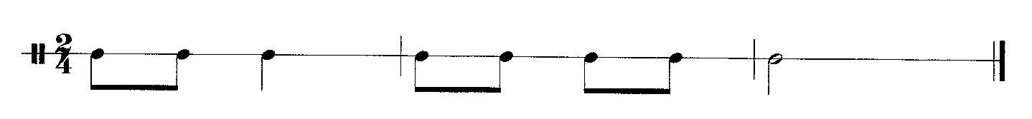
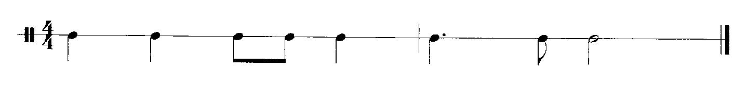
в) проверка памяти
- пение трех небольших попевок со словами;
- повторение трех ритмичных числовых последовательностей, улавливаемых на слух ;
Например: «Ехали медведи на велосипеде, а за ними кот, задом наперед», «Василек, василек, мой любимый цветок», «По дороге Петя шел, и горошину нашел».
Повторение ритмичных числовых последовательностей, улавливаемых на слух: 2-16-36; 45-26-32; раз-два-три, три-два-раз.

г) оценка физиологических особенностей:
- выполнение ряда упражнений с целью определения точности и свободы движений рук поочередно и в их координационной взаимосвязи. (Данный критерий определяется каждым преподавателем индивидуально, на основании педагогического и исполнительского опыта.)

